**Праздник Колядки!**

**ЦЕЛЬ:** поддерживать интерес детей к истокам русской национальной культуры.

**ЗАДАЧИ**: продолжать знакомить детей с обрядовыми праздниками

-разучить музыкальный фольклорный материал.

-прививать любовь и уважение к традициям и культуре своей страны, воспитывать чувство патриотизма.

Дети идут, взявшись за руки и исполняют **песню «Белый снег белешенький»**

**Ведущий:** Приходила Коляда, Накануне Рождества

По сугробам снеговым

Шла смеясь и веселясь,

И к знакомым и к чужим

Под окошками стучась.

Ну, что, идем колядовать?

Исполняют колядки, подходят к дому, стучат.

**Ведущий:** Дома ли хозяйка?

**Хозяйка (из-за ширмы):** Дома.

**Все**: Сеем ,веем посеваем

Всем здоровья пожелаем!

**Хозяйка:** Не кричите, расходитесь по домам,

Ничего я вам не дам!

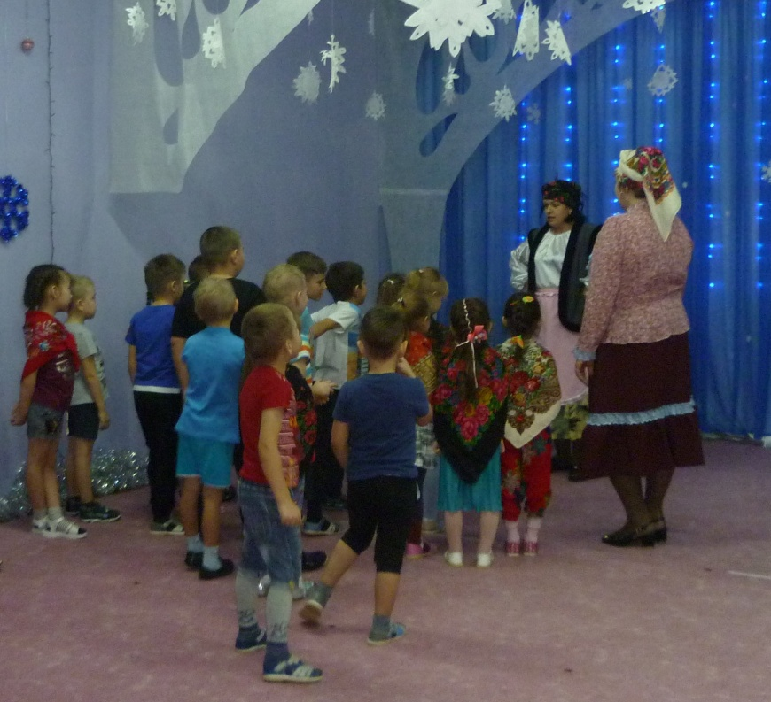

**Ведущий:** Может, все же запустишь колядовщиков погреться? На морозе нагулялись, да на горке накались, ноги и руки замерзли.

**Хозяйка:** Пущу, коли загадки мои разгадаете.

1.Старик у ворот тепло уволок/мороз\

2.Скатерть бела ,весь мир одела/снег/

3.Без них за стол не сядешь, на празднике не спляшешь/ложки/

**Хозяйка** ( выходит) : Ладно, заходите.

**Ведущий:** Щедрый вечер, добрый вечер,

Добрым людям Новый год! Мы к тебе хозяюшка с пожеланиями пришли.

**Ребенок:** Чтоб жилось вам без печали

Чтоб деньги в кошельке бренчали

**Ребенок:** Сеем, веем, посеваем,

Вам здоровья пожелаем.

**Хозяйка**: Вот спасибо вам ребятки, погрелись, пора вам дальше уж идти.

**Ведущий:** Хозяюшка, а как же угощение? Колядовщиков по обычаю приветить надо и угостить от души.

**Хозяйка**: Кем это положено? Мне не положено. Идите, идите со двора. А то ходят тут всякие, потом коров в сарае не досчитаешься.

**Ведущая:** Добрая хозяйка, ничего не скажешь.

**Хозяйка:** И нечего говорить, возле домов приличных ходить, вот метелкой пройдусь, разойдусь, весь двор затоптали (берет метлу и выметает).

**Ведущая**: Ну,пойдемте к Марьюшке во двор! (поют колядку,стучат)

**Ребенок:** Тетенька, добренька с праздником Вас!

Пустите нас погреться,

Мы на морозе нагулялись,

На горке накатались, ручки, ножки наши захолодели.

**Марьюшка**: Спасибо, миленькие и вас с великим праздником.

Ой,ой к моему теплу проходите . Ждала я вас очень, подарочки и забавы для вас приготовила. Давайте скорее греться.

**Игра «На улице мороз - дружно все взялись за нос!»**

**Марьюшка**: Согрелись? Тепло вам? Сядьте на лавочки, да поудобнее.

Ладо-ладо-ладушки, теперь пошли забавушки.

Я трижды в ладони хлопну, а вы пересядьте на скамейку по росту, самый высокий впереди, самый маленький займет скамейку последним!

**Игра «Сядь по росту»**

**Марьюшка**: -А теперь забава другая: Теперь представим, как-бы спели песню «В лесу родилась елочка» разные звери.

1.Мишка крепко спал в берлоге ,

У него озябли ноги,

Он проснулся,заревел,

Громким голосом запел! (дети поют грубым голосом первый куплет)

2.Вот из норки вышла мышка,

В своих сереньких штанишках,

Запищала, засвистела,

Очень тоненько запела. (Поют тонкими и высокими голосами 2 куплет)

3.Вот в аквариуме рыбка,

Напевает всем с улыбкой,

Очень тихо, еле слышно,

Но ,а мы споем неслышно (поют шепотом 3 куплет)

4. Все девчонки и мальчишки,

Сразу песню поддержали,

Громко голоса звучали (допели звонко)

**Ведущая:** Что с ногами, не пойму

Вправо, влево носятся

Не стоят они на месте

В пляску так и просятся.

**Пляска «Потолок ледяной»**

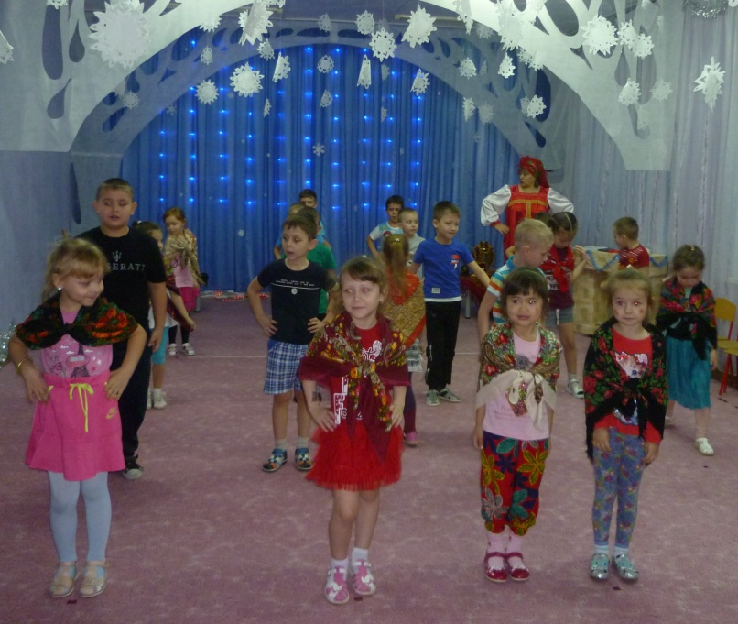

**Марьюшка**: В старые времена принято было наряжаться к празднику. Украшали себя красны девицы бусами, да колечками. А парни из озорства предлагали с украшениями забавы устраивать. А знаете, сколько с одним колечком можно было придумать затей? И по столу катать, и на елке прятать. А мы будем передавать колечко с мизинчика на мизинчик друг -другу. Вставайте в круг поскорее. Есть у меня два больших колечка (бублика). Другими пальчиками не помогайте, а левую руку за спину спрячьте. Готовы?

**Музыкальная забава «Колечко»**

**Марьюшка**: Давайте ещё повеселимся, я еще игру знаю. Поиграем в игру «Хвост Бабы Яги».

**Игра «Хвост Бабы Яги».** /Дети встают в круг и передают друг другу веник, пока играет музыка. У кого после окончания музыки веник остался в руках, тот едет на нём. как на лошадке./

**Ведущая:** А мы сегодня пришли и козла с собой привели.

**Игра «Шел козел по лесу»**

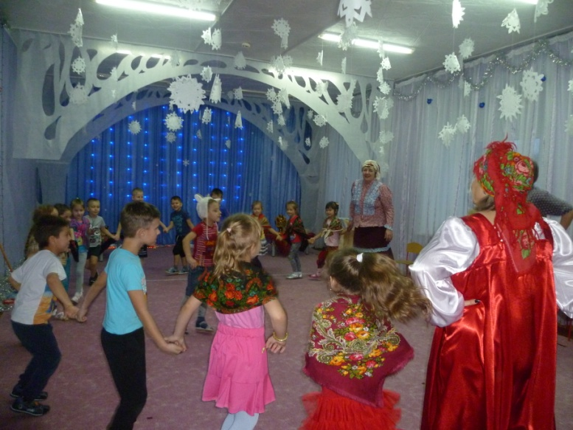

**Ведущая:** Ох, и задержались мы у тебя Марьюшка, погрелись, наигрались, да наплясались. Пора уже гостей угощать.

**Ребенок:** Гостей угощайте, пироги нам давайте.

Или кружку молока, да чашку творога!

**Ребенок:** Мы мешочки открываем,

Да угощенья ваши принимаем!

**Марьюшка**: Вот вам, гости дорогие, угощения.

Да денежка - копьем. (кладет в мешочки денежки и угощения)

**Все Колядовщики:** Спасибо вам!

**Ведущая:** Весело сегодня было с вами.

Мы веселились и играли.

Спасибо вам сегодня за улыбки и за смех.

Будьте здоровы, счастливы будьте,

Живите без бед много-много лет! До свидания!

Дети выходят из зала под музыку.